中华人民共和国电力行业标准
DL413—91
35kV及以下电力电缆热缩型附件应用技术条件

中华人民共和国能源部1991-12-02批准 1992-04-01实施

1 总则
1.1 适用范围
1.1.1 本标准适用于35kV及以下塑料绝缘电力电缆热缩接头和终端头。
1.1.2 本标准适用于10kV及以下油浸纸绝缘金属护套电力电缆热缩终端头。
1.2 使用条件
热缩附件可在下列条件下正常运行：
a.环境温度-40～50℃；
b.热缩附件长期工作温度、过载温度和短路温度与其配套装配的电缆一致；
c.户外热缩终端头用于严重污秽、强烈振动、冰雪严重地区应采取相应加强措施。
2 引用标准
JB2926 粘性油浸纸绝缘金属护套电力电缆；
JB2927 不滴流油浸纸绝缘金属护套电力电缆；
GB11033 额定电压26/35kV及以下电力电缆附件基本性能要求；
GB5589 电缆附件试验方法。
3 名词术语
3.1 本标准所用名词术语(除本标准有规定外)均按GB2900·10的规定
3.2 热收缩材料
热收缩材料是以橡塑为基本材料，用辐射或化学方法使聚合物的线性分子链变成网状结构即交联，获得“弹性记忆效应”，经扩张至特定尺寸，使用时适当加热即可自行回缩到扩张前的尺寸。
3.2.1 热缩管和热缩部件(简称热缩管件)
热缩管——按电缆附件要求用热收缩材料制成的管材，如电缆终端头外绝缘热缩管、护套热缩管等。
热缩部件——按电缆附件要求用热收缩材料制成的异型部件，如雨裙、分支套等。
3.2.2 应力管
按电缆附件要求用热收缩材料制成的能缓和电缆屏蔽端部电场应力集中的管材，称应力管。
3.3 热缩附件配套用胶
3.3.1 填充胶——为消除电缆热缩附件内部气隙选用的填充材料。
3.3.2 密封胶——用于热缩附件各部件之间以及和电缆搭接处，为防止潮湿侵入选用的防潮密封胶。
3.4 电缆热收缩型附件(简称热缩附件或分别称热缩终端头、热缩接头)
用各类热缩管、应力管、分支套等部件及与其配套使用的填充胶、密封胶在现场加热收缩包敷安装在电缆上的终端头和接头。
4 产品的名称、代号和表示方法
4.1 产品名称、代号
户外电缆终端头 W
户内电缆终端头 N
电缆接头 J
交联聚乙烯电缆 Y
油浸纸绝缘电缆 Z
热收缩型电缆附件 S
4.2 产品表示方法
4.2.1 热缩管的内径以扩张后的内径A与扩张前的内径a之比即A/a表示。
4.2.2 热缩附件产品以型号、额定电压、线芯数、适用电缆截面表示，构成方法如下：
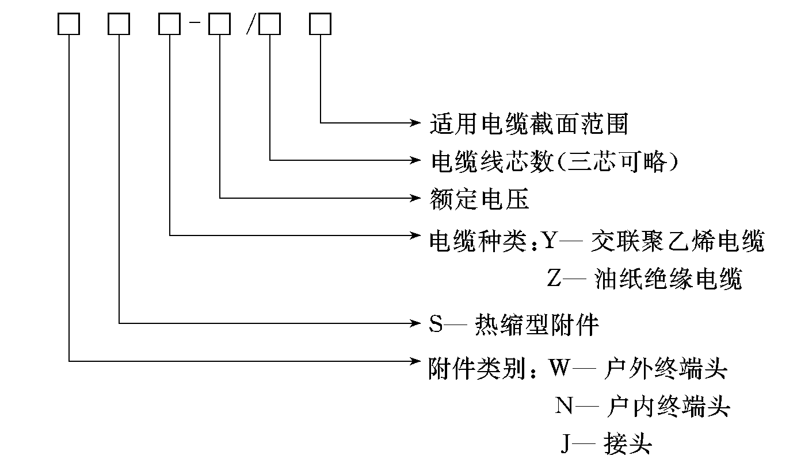
4.2.3 举例：
a.10kV油浸纸绝缘电缆120mm²的户内热缩终端头表示为：NSZ-10/3×120。
b.35kV单芯交联聚乙烯电缆120mm²的户外热缩终端头表示为：WSY-35/1×120。
5 热缩管件及其配套用胶技术要求
5.1 热缩管件及配套用胶应按本标准以及按规定程序批准的技术文件和图纸生产。
5.2 热缩管件外观应平整、光滑、无可见气泡、杂质，表面斑痕缺陷面积应不超过部件总面积的2%。
5.3 热缩管件的收缩温度应为120～140℃。
5.4 热缩管件收缩前壁厚的不均匀度小于30%。
5.5 热缩管件收缩前后长度的变化率小于±5%。
5.6 热缩管件在热冲击下应不淌流不开裂。
5.7 热缩管件在限制性收缩时不得开裂，在正常使用范围和操作下不得开裂。
5.8 热缩附件用热缩材料的物理、机械和电气性能应符合表1规定。
5.9 热缩附件用填充胶、密封胶的物理、机械和电气性能应符合表2要求。
表 1
试 验 项 目 | 性 能 要 求
试 验 项 目 | 外绝缘管 | 内绝缘管 | 应力管 | 导电管 | 护套管
硬度(邵尔A型)度≤ | 80 | 80 80 | 90 | 90
抗张强度 MPa ≥ | 8.0 | 12.0 | 10.0 | 10.0 | 13.0
断裂伸长率 % ≥ | 400 | 400 | 300 | 300 | 300
热空气老化后机械性能变化(120℃，168h) | — | K₁≥0.8  K₂≥0.7 | — | — | —
氧指数 ≥ | 30 | — | — | — | —
耐油性(浸电缆油，70℃，168h) | — | K₁≥0.8  K₂≥0.7 | — | — | —
体积电阻系数 Ω·m  ≥ | ≥1×10¹² | ≥1×10¹³ | 1×10^{7～8} | 1×10^{0～1} | ≥1×10¹¹
击穿强度 MV/m ≥ | 20 | 25 | — | — | 15
介电常数 |  | — | 25～30 | — | —
耐电痕 1A3.5级 ≥ | 3.5 | — | — | — | —
注：K₁为老化前后抗张强度变化率，K₂为老化前后断裂伸长率变化率。
表 2
试 验 项 目 | 填 充 胶 |  | 密 封 胶
试 验 项 目 | 绝 缘 | 导 电 | 橡 塑 | 耐 油
针入度(25℃，100g) | 60 | 30 | 20 | 40
软化点(环球法)℃ | 80—90 | 80—90 | 80—90 | 80—90
浸油重量变化率 % 最大 | 5 | 5 | — | 5
体积电阻系数 Ω·m ≥ | 1×10⁸ | 1×10^{0～2} | 1×10¹² | 1×10¹²
击穿强度 MV/m ≥ | 10 | — | 15 | 15
剪切强度 MPa | — | — | 1.0 | 1.0
剥离强度 kN/m | — | — | 5 | 5

6 电缆热缩附件结构基本要求
6.1 热缩终端头结构基本要求
6.1.1 热缩终端头主要由外绝缘管、应力管、分支套、雨裙等部件以及与其配套的填充胶、密封胶等材料构成。
6.1.2 6kV及以上塑料绝缘电缆、油纸绝缘电缆的热缩终端头，必须有缓和电缆屏蔽端部电场集中的有效措施，如应力管、导电分支套等。
6.1.3 油纸绝缘电缆热缩终端头在三芯分叉处应填充符合表2要求的绝缘胶，尽量减少气隙，三相分支处应确保相间距离，避免接触交叉。
6.1.4 热缩终端头各部件搭接部位必须具有良好的堵漏、防潮密封措施。
6.1.5 三芯电缆热缩终端头金属屏蔽、铠装或金属护套必须接地良好。接地引出线截面不应小于表3规定。
表 3
电缆标称截面 mm² | 接地引出线截面 mm²
120及以下 | 16
150及以上 | 25
注：有特殊要求者应加大截面。
6.2 塑料绝缘电缆热缩接头结构基本要求
6.2.1 热缩接头应确保电缆各组成部份如导体、绝缘、屏蔽、内衬层、护套等各部份的接续、恢复和加强。
6.2.2 额定电压高于6kV的热缩接头，必须有缓和电缆屏蔽端部电场集中的有效措施，如制作应力锥、包敷应力带或应力管等。
6.2.3 热缩接头的附加绝缘厚度不得小于电缆工厂绝缘厚度的1.5倍，附加绝缘热缩管的层数对10kV及以下的电缆接头不宜多于二层，对35kV级电缆接头不宜多于三层。附加绝缘与电缆本体绝缘间的接触应紧密。
6.2.4 热缩接头结构应考虑挤出绝缘在运行中产生纵向回缩导致内部产生间隙的防范措施。
6.2.5 接头两边电缆铜屏蔽、铠装应分别连接不得中断，恢复铜屏蔽应采用软质铜编织带(网)，确保和各相绝缘外屏蔽接触，两端与电缆铜带连接。
6.2.6 三芯塑料绝缘电缆接头，在各相完成绝缘屏蔽处理后，三相间应用不吸水材料适当填充使其呈圆形，并予以牢固包扎，恢复的内衬层应具有一定的防水性能。
6.2.7 接头密封必须良好，应采取二种不同方法加强密封。三芯电缆除考虑外护层密封外，还应对各相线芯绝缘采取必要的防水措施。
6.3 热缩附件材料规格和配套
6.3.1 热缩附件材料配套应齐全，各部件间应配合合理，便于装配。
6.3.2 热缩管件的规格应确保收缩后能紧密地包敷在电缆线芯上。热缩管的使用范围应满足如下要求：产品管径大于包敷物直径的20%；完全收缩管径小于包敷物直径的70%。
6.3.3 热缩管件的密封部位、涂胶种类和长度应符合设计要求，涂胶层应均匀，不得脱胶。
6.3.4 热缩附件配套金具如堵油接线端子、连接管等应满足有关技术条件和规范。
6.3.5 塑料绝缘电缆热缩附件应按6.1.5条配有镀锡编织铜线作为接地线或跨接线。
6.4 电缆热缩终端头和接头基本性能
电缆热缩终端头和接头基本性能应满足表4规定。
表 4
序号 | 试 验 项 目 |  | 试 验 电 压 kV |  |  |  | 备 注
序号 |  |  | 3 | 6 | 10 | 35 | 备 注
1 | 工频耐压1min |  | 2.5 | 35 | 45 | 105 | 户外终端和湿态
2 | 局部放电 |  | 25 | 9 | 13 | 39 | 仅对塑料电缆附件
2 |  |  | ≤40pC | ≤20pC | ≤20pC | ≤10pC | 仅对塑料电缆附件
3 | 负荷循环三次 |  | 导体通电流加热5h，冷却3h，导体加热到电缆允许工作温度加5
4 | 局部放电 |  | 5.5 | 9 | 13 | 39 | 仅对塑料电缆附件
4 |  |  | ≤40pC | ≤20pC | ≤20pC | ≤10pC | 仅对塑料电缆附件
5 | 冲击电压±10次 |  | 60 | 75 | 105 | 250
6 | 直流耐压15min |  | 22 | 36 | 52 | 156
7 | 工频耐压4h |  | 15 | 24 | 35 | 78
8 | 密封试验 | 塑料电缆终端 | 终端头整体浸入水中，负荷循环九次
8 | 密封试验 | 油纸电缆终端 | 电缆内加油压0.1MPa，持续24h，导体加热到电缆允许工作温度加5℃，持续24h，自然冷却持续24h，不得漏油
8 | 密封试验 | 接头 | 剥去接头两端50mm外电缆的外护套及内护套，剥除长度约50mm后将接头浸入水中，负荷循环21次
9 | 工频耐压15min |  | 15 | 20 | 25 | 65
10 | 外观检查 |  | 通过1—9项试验后电缆附件应无变形，无渗漏

7 热缩材料试验方法
7.1 收缩温度试验
7.1.1 设备：烘箱、搪瓷盘。
7.1.2 试样：取热缩管三段，每段长150mm。
7.1.3 试验步骤：将试样平放在搪瓷盘上，放入温度为100℃的烘箱内静止15min，然后将其取出冷却至室温，并按7.1.4条对试样进行检查。以后逐级升温重复上述试验，温度级差为5℃，最高试验温度为140℃。
7.1.4 试验结果：检查试样回缩情况，回缩后产品表面平整、无皱纹，管内径收缩均匀的最低温度为产品的收缩温度。
7.2 壁厚不均匀度和长度变化率测量
7.2.1 仪器设备：
千分尺——测量精度0.01mm；
钢板尺——分辨度0.5mm；
烘箱——强迫对流型、控制精度±2℃。
7.2.2 试样：每个项目取三段热缩管，每段长150mm。
7.2.3 试样收缩：置用于长度测量的试样于130～140℃的烘箱中30min，使试样完全自由收缩，取出冷却至室温，供测量用。
7.2.4 测量方法：
壁厚测量——用千分尺对热缩管试样(必要时可剖开)进行足够数量次数的测定，找出最大和最小壁厚。
长度测量——用钢板尺测量热缩管和收缩后管的长度。
7.2.5 测量结果计算：
壁厚不均匀度： 
式中 M₁——热缩管的最大厚度，mm；
M₂——热缩管的最小厚度，mm。
长度变化率： 
式中 L₁——热缩管的长度，mm；
L₂——收缩后管的长度，mm。
取三个试样测量结果计算的平均值。
7.3 热冲击试验
7.3.1 仪器设备：烘箱强迫对流型温度偏差±2℃。
7.3.2 试样：取热缩管三段，每段150mm。
7.3.3 试验方法：试样垂直悬挂于温度为160℃的烘箱内4h，取出试样，冷却至室温。
7.4 限制性收缩试验
7.4.1 设备：
轴棒：黄铜或钢制作，尺寸如图和表5所示。其中A、B根据试验管长确定，轴棒所有边缘应光滑无毛剌。
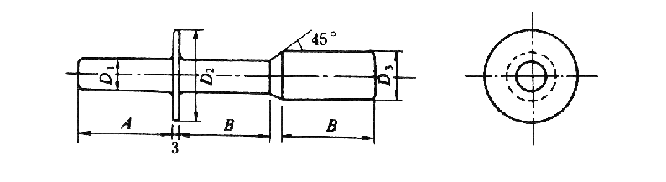
D₁—自由收缩后的内径，mm；D₂—热缩管的内径，mm；D₃—(D₁ +D₂ ) /2

表5 轴棒各部分尺寸表
轴 棒 编 号 | D₁ | D₂ | D₃ | A | B
1 | 6 | 12 | 9 | 51 | 51
2 | 8 | 18 | 13 | 51 | 51
3 | 10 | 24 | 17 | 51 | 51
4 | 14 | 34 | 24 | 51 | 51
5 | 18 | 42 | 30 | 51 | 51
6 | 26 | 50 | 38 | 51 | 51
7 | 30 | 60 | 45 | 76 | 76
8 | 36 | 76 | 56 | 76 | 76

烘箱：强迫对流型，温度偏差±2℃。
7.4.2 试样：取热缩管三段，每段不小于150mm。
7.4.3 试验方法：根据热缩管的标称尺寸，选取表5中相应的轴棒，将轴棒垂直放入130℃的烘箱内预热30min，再将热缩管套于轴棒上，在130℃的温度下保持30min，然后将轴棒从烘箱中取出，室温冷却。
7.5 热缩附件用填充胶耐油试验
7.5.1 试样规格及数量：试样尺寸为长25.0mm、宽25.0mm、厚2.0mm共三个。
7.5.2 试验条件：
a.试验用油为粘性电缆油；
b.试验用油的总体积不少于试样体积的15倍，以确保试样完全浸泡在试验用油中；
c.浸泡温度70±2℃；
d.浸泡时间24h。
7.5.3 试验方法：
分别称取每个试样在室温中的重量，准确至1mg，将试样悬挂在盛有试验用油的容器中，使试样之间、试样与容器壁之间不得相互接触，然后将容器置于70℃恒温烘箱中，24h后取出试样用滤纸吸去表面的电缆油，在室温中停放3h，称取试样重量，准确至1mg。
7.5.4 试验结果的计算：
式中 ΔW%——重量变化率百分数；
W₁——试样浸油前重量，g；
W₂——试样浸油后重量，g。
8 检验规则
热缩附件试验分热缩材料及配套用胶性能试验和热缩终端头及接头性能试验。
8.1 热缩材料及配套用胶性能试验分例行试验、抽样试验和型式试验，各类型试验项目及方法按表6规定。
8.1.1 热缩材料及配套用胶应由制造厂检验部门检验，制造厂应保证出厂的材料符合本标准要求。
8.1.2 例行试验(试验类型代号R)：
按表6规定逐件检查热缩管件及胶，如发现不符合表中规定的任何一项要求时，此管件为不合格。
8.1.3 抽样试验(试验类型代号S)：
出厂检查合格的每批产品(指原材料来源相同，用同一工艺制造的产品)应定期(按季)随机抽取试品，如用户认为有必要时，按双方协议确定每批抽样数量，按表6规定的试验项目进行试验。抽样项目不合格者，可对不合格项目加倍取样复验，如仍不合格则该批产品为不合格。
表 6
序 号 | 试验项目 | 条文号 | 试 验 类 型 |  |  |  |  |  |  |  |  | 试验方法
序 号 | 试验项目 | 条文号 | 外绝  缘管 | 内绝  缘管 | 应力管 | 导电管(套) | 护套管 | 绝缘填充胶 | 导电胶 | 塑料密封胶 | 耐油密封胶 | 试验方法
1 | 2 | 3 | 4 | 5 | 6 | 7 | 8 | 9 | 10 | 11 | 12 | 13
1 | 外 观 | 5.2 | R | R | R | R | R | R | R | R | R | 目 测
2 | 壁厚不均匀度 | 5.4 | R | R | R | R | R | — | — | — | — | 本标准7.2条
3 | 收缩温度 | 5.3 | S | S | S | S | S | — | — | — | — | 本标准7.1条
4 | 长度变化率 | 5.3 | S | S | S | S | S | — | — | — | — | 本标准7.2条
5 | 硬 度 | 5.8 | S | S | S | S | S | — | — | — | — | GB 531
6 | 热冲击 | 5.6 | S_{l} | S_{l} | S_{l} | S_{l} | S_{l} | — | — | — | — | 本标准7.3条
7 | 限制性收缩 | 5.7 | S_{l} | S_{l} | S_{l} | S_{l} | S_{l} | — | — | — | — | 本标准7.4条
8 | 抗张强度 | 5.8 | T | T | T | T | T | — | — | — | — | GB 528
9 | 断裂伸长率 | 5.8 | T | T | T | T | T | — | — | — | — | GB 528
10 | 热老化 | 5.8 | T | T | T | T | T | — | — | — | — | GB 3512
11 | 氧指数 | 5.8 | T | — | — | — | — | — | — | — | — | GB 2406
12 | 耐油性 | 5.8  5.9 | — | S_{l} | — | — | — | S_{l} T | S_{l} T | — | S_{l} T | GB 1690
13 | 针入度 | 5.9 | — | — | — | — | — | S_{l} | S_{l} | S_{l} | S | GB 269
14 | 软化点 | 5.9 | — | — | — | — | — | S_{l} | S_{l} | S_{l} | S_{l} | SY 2806
15 | 体积电阻系数 | 5.8 | S T | S T | S_{l} T | S T | S T | S T | S_{l} T | S T | S T | GB 1410
16 | 介质常数 | 5.8 | T | — | S_{l} T | — | — | — | — | — | — | GB 1409
17 | 击穿强度 | 5.8 | S T | S T | — | — | S T | S T | — | S T | S T | GB 1408
18 | 耐电痕 | 5.8 | T | — | — | — | — | — | — | — | — | GB 6553
19 | 剪切强度 | 5.6 | — | — | — | — | — | — | — | S T | S T | GB
20 | 剥离强度 | 5.9 | — | — | — | — | — | — | — | S T | S T | GB 2790
注：S₁缩短试验周期的抽样试验项目。
8.1.4 型式试验(试验类型代号T)
在材料配方变动，主要原材料来源改变或工艺有较大改变；批量生产的产品每年或停产半年后重新生产时，均应进行型式试验。型式试验时对不符合表6要求者，认为该材料型式不合格。
8.2 热缩附件的配套性应符合第6.3条的规定。
8.3 热缩终端头及接头性能应由制造厂或监制单位定期(每年不少于一次)按第6.4条表4程序进行验证试验。
在产品结构、安装工艺有较大变动，或生产中为检验产品质量的稳定性时，允许以其中的个别试验项目进行抽检。
9 安装说明
每套热缩附件内必须装有安装说明书和结构示意图，安装说明书应包括以下内容：
a.产品型号、规格(额定电压、适用截面、线芯线)和用于装配电缆的种类；
b.适用场所和安装的环境条件；
c.安装工艺要点和步骤；
d.结构尺寸图。
10 产品标志
在成套产品关键部件(外绝缘管、分支套)的表面上应印有管材名称、规格、厂标，字迹清晰、醒目、容易辨认。
11 包装储存
11.1 热缩附件均系橡塑绝缘制品，应对同类材料采取防潮封装，胶粘剂制品和管内壁的涂胶部位应采取防粘措施。成套材料可使用瓦楞纸箱包装。
11.2 热缩附件包装箱必须有以下标志内容：
a.制造厂名称；
b.产品名称、型号、规格；
c.出厂日期。
11.3 每套热缩附件产品应备有产品合格证、安装说明书和装箱清单。

附 录 A
电力电缆热缩附件安装条件
(参考件)

热缩附件应在下列环境条件下安装：
A1 环境温度0℃以上时，相对湿度应低于70%；
A2 环境温度10℃以上时，相对湿度可低于80%；
A3 温度低湿度大时，电缆外层应加热至40～50℃，避免安装过程绝缘表面缩露受潮；
A4 安装环境应清洁，防止尘埃侵入绝缘；
A5 严禁在雾、雨天中安装热缩附件。

附 录 B
电力电缆热缩附件制作要点
(参考件)

B1 应遵循产品安装说明剥切电缆、套装热缩材料和各项操作。
B2 使用火焰枪、喷灯加热收缩管件时，应注意火焰温度，适当远离材料，避免烧损材料。推荐使用丙烷喷枪，温度适中，加热区域大，便于操作。
B3 加热收缩管件时，火焰要缓慢接近材料并在周围径向移动，确保径向收缩均匀后再缓慢延伸，应遵循安装说明中推荐的起始收缩部位和方向。
B4 清洁工作是确保热缩附件安装质量的关键。套装热缩管前应清洁包敷部位的尘埃、油污，收缩管件后必须清洁加热火焰在其表面残留的碳迹。推荐使用三氯乙烯、丙酮等溶剂清洁塑料表面。
B5 热缩管件包敷密封金属部件(接线端子、金属护套)时，金属部位应预热至60～70℃。
B6 塑料绝缘电缆地线应与每相线芯铜带分别焊接，每相焊点不少于三处，对钢铠电缆应确保地线与钢铠接触良好。
B7 对油纸绝缘电缆低位热缩终端头、环境潮湿处的热缩接头，应在密封部位用自粘性橡胶带或塑料粘胶带等类材料多层绑扎，增强热熔胶粘接效果，对防止渗漏和改善密封更为有利。

______________________

附加说明：
本标准由能源部电力电缆标准化技术委员会提出。
本标准由能源部武汉高压研究所起草和归口。
本标准主要起草人：袁淳智、刘惠民、陶世春。

